中期信息

行情客户端
主框架和绘图模块
概要设计说明书

文件状态：  ☑ 草稿  ◻ 正式发布  ◻ 正在修改 | 文件标识：
文件状态：  ☑ 草稿  ◻ 正式发布  ◻ 正在修改 | 当前版本： | V0.1.0.0
文件状态：  ☑ 草稿  ◻ 正式发布  ◻ 正在修改 | 作 者： | 蔡国森
文件状态：  ☑ 草稿  ◻ 正式发布  ◻ 正在修改 | 完成日期：
文件状态：  ☑ 草稿  ◻ 正式发布  ◻ 正在修改 | 审 定：

版本历史
版本/状态 | 作者 | 起止日期 | 备注
V0.1.0.0 | 欧阳超伟 | 2011-3-15到2011-3-16 | 初稿

一 任务概述 4
1 目标 4
2 运行环境 4
3 需求概述 4
二 总体设计 5
1 基本设计类图 5
2 总体结构和模块划分 5
3 K线模式默认界面 6
4 分时图模式默认界面 6
QuotFrame接口设计 8
1用户接口 8
2 与MainFrame的接口 8
3 与界面配置模块的接口 8
4.子模块的设计 8
1)KlineBlock设计 8
2)TLineBlock的设计 9
3) 行情模块数据的获取（主要针对dataservice） 9
4) CalcSpecification接口设计 10
5)QuotBlock设计 10
6)几个画图控件的设计 11

任务概述

目标
开发行情客户端产品

运行环境
Windows

参考资料
大智慧，招商证券博易大师，文华财经

需求概述
行情主框架：由现有FastTrader报价表发展而成，支持原来报价表工作方式，同时支持独占主窗口客户区。管理各个子模块，却换三种类型界面。
绘图模块：提供各种绘图功能

总体设计

基本设计类图
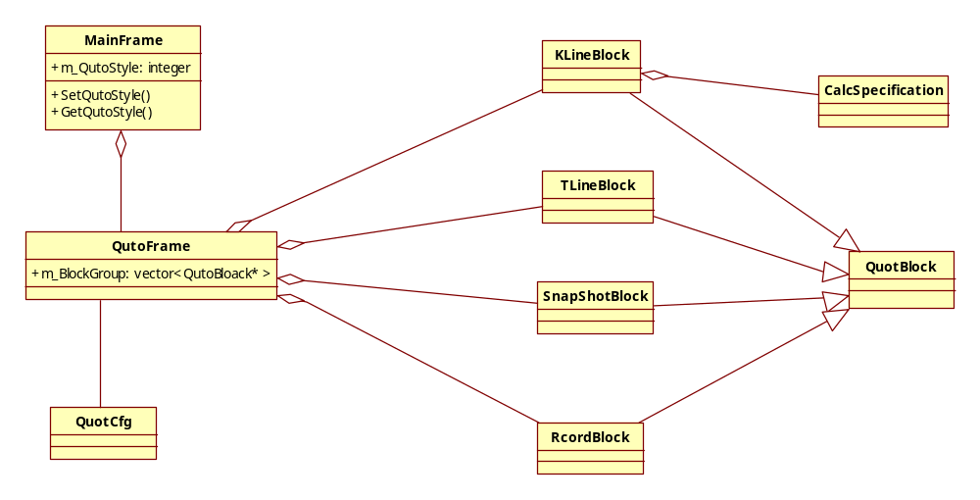
- QuotFrame替代现有的QuotPane，作为主窗体MainFrame的一个子窗口，
- 主窗体保存QuotFrame的两种状态：1.行情状态，2.交易状态
- QuotFrame保存各个子模块的指针
- 各个子模块都继承于一个基类QuotBlock
- CalcSpecification 是技术技术指标类，以后各种技术指标都在这个类里面实现计算。

总体结构和模块划分

序号 | 模块名称 | 功能简述
1 | MainFrame | MainFrame是主窗体，原来客户端已经有了，MainFrame间接持有QuotFrame，管理QuotFrame的显示方式和方式之间的切换，持有静态DrawTools绘图对象
2 | UserLogin | 修复登录模块，让用户登录时可以选择“行情+交易”，“独立行情”，“独立交易”
3 | QuotFrame | 初始状态时报价表窗口，鼠标双击后打开对应合约的行情窗口，管理行情报表，K线图，实时图的切换
4 | QuotBlock | 行情各个子模块的基类，用来控制模块通用属性， 主要是针对交易所实时数据处理。
5 | CalcSpecification | 用于计算各种技术指标

K线模式默认界面
K线模式默认界面包含关系如图：
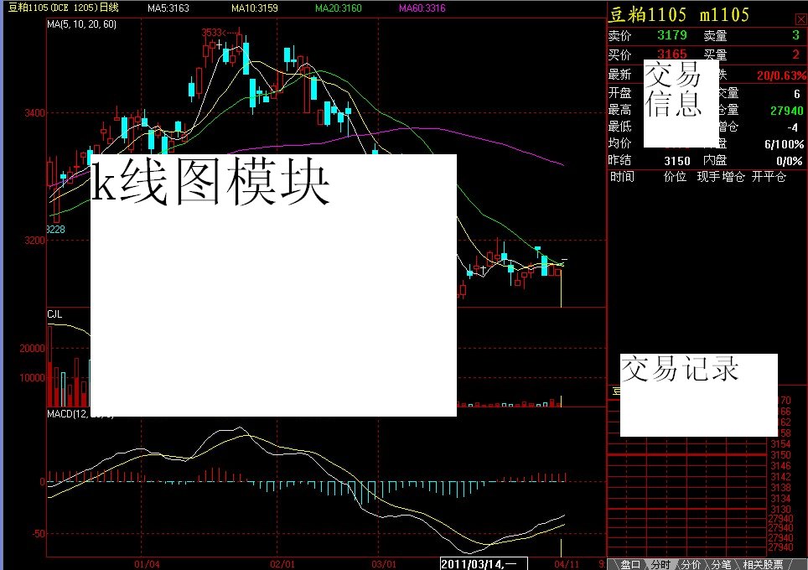
K线模式默认界面逻辑关系如下

分时图模式默认界面
分时图模式默认界面包含关系如图：
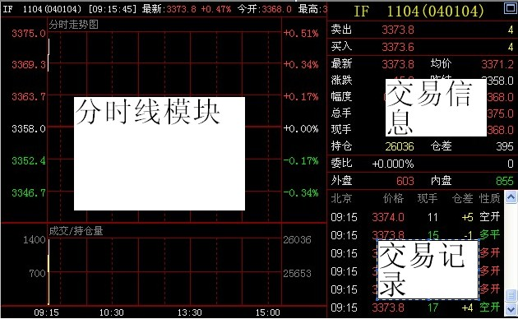

1》需要技术指标模块是一个需要考虑的问题？

分时图时间轴是确定的，9:00-11:30,13:30-15:00，一共4个小时，考虑左右留空就是实际分时绘图区域

三QuotFrame接口设计

1用户接口
1》响应键盘输入，弹出智能键盘模块，由智能键盘模块发送相应的数据到
父窗口（frame），显示用户最后的选择。
2》切换K线图和分时图（通过回车）
3》响应用户鼠标拖拽，子模块窗口的位置大小
4》切换各种技术指标，可以通过菜单栏切换，也可以通过智能键盘切换

2 与MainFrame的接口
1》QuotFrame构造或Create函数
2》QuotFrame析构或Destroy函数
3》SetQuotStyle和GetQuotStyle

3 与界面配置模块的接口
1》OnCfgChanged配置文件改变响应函数
2》GetQuotFrameCfg获取相关配置函数

4.子模块的设计

1)KLineBlock设计
1》数据结构
Struct SValue
{
String strName；//每一项技术指标名称，比如MA5
Float fValue； //技术指标名称相对应的值
}
typedef map <string, vector<sInfo *>> MAPSpecfic;
MAPSpecfic mapSpecfi2Value;//一天的技术指标值
Struct KLine
{
DWORD dwDate;
//DWORD dwTime;
Double fOpenPrice; // 开盘价
Double fMaxPrice; // 最高价
Double fMinPrice; // 最低价
Double fClosePrice; // 收盘价
Double fYesterdayClosePrice; // 昨日收盘价
Double fSumTradeVolume; // 成交金额
DWORD dwVolume; // 当前周期成交量
DWORD dwHoldVolume; // 实时的最新持仓量
Double fInitactiveRate; // 多空比/主动买卖比

MAPSpecfic mapSpecfi2Value; //一天的技术指标值,技术指标名到具体值的映射
} KLine; // K线图数据结构

2》包括k线，量能，技术指标。
3》通过以下函数控制显示的内容

Void ShowKinfo（BOOL bSow） | 是否显示k线
Void ShowVolumeinfo（BOOL bSow） | 是否显示量能
Void ShowSpecificationinfo（BOOL bSow） | 是否显示技术指标
Void ShowDownScales（BOOL bSow） | 是否显示下面刻度（时间轴）
Void ShowLeftScales（BOOL bSow） | 是否显示左面刻度
3》点击右侧按钮可以控制量能和技术指标隐藏和显示

2)TLineBlock的设计
1》数据结构
struct TLine
{
DWORD dwDate;
DWORD dwTime;
Double fLastPrice; // 分钟内最新价
DWORD dwVolume; // 分钟内累计成交量
DWORD dwHoldVolume; // 实时的最新持仓量
Double fInitactiveRate; // 分钟内多空比/主动买卖比
}; // 分时图数据结构

2》目前考虑包括分时，量能
3》通过以下函数控制显示的内容

Void ShowTInfo（BOOL bSow） | 是否显示k线
Void ShowVolumeinfo（BOOL bSow） | 是否显示量能
Void ShowDownScales（BOOL bSow） | 是否显示下面刻度（时间轴）
Void ShowLeftScales（BOOL bSow） | 是否显示左面刻度
Void SetDownScales（vector<int>&  vecScales）; | 可以通过外部接口设计下面的时间坐标轴  （交易时间改变）
4》点击右侧按钮可以控制量能隐藏和显示
5》技术指标要不要开发，这是需要考虑的问题（除非有一分钟的最高，最低，开盘，收盘价，如果没有就没法开发。）
6》均价线以及量能线的算法暂时还没研究过怎么算的。

3) 行情模块数据的获取（主要针对dataservice）

Void SetTLinePhase(int nPhaseMode); // 设置分时图周期，如每格1分钟，或20秒
int GetTLinePhase();
Void SetKLinePhase(int nPhaseMode); // 设置K线图周期，如1分钟K线、日线等
int GetKLinePhase();
BOOL GetCurrTLine(string strInstrumentID, TLine& tTLine);// 获得当前时间的TLine数据
BOOL GetCurrKLine(string strInstrumentID, KLine& tKLine); // 获得当前时间的KLine数据
TLine* GetTodayTLines(string strInstrumentID, int& nRetTLineCount); // 获得今天全部的TLine数据
DWORD GetTodayDate(); // 获得当前交易日的日期
TLine* GetTLines(string strInstrumentID, DWORD dwDate, int& nTLineCount); // 获得某个日期的全部TLine数据
TLine* GetTLines(string strInstrumentID, DWORD dwDate, DWORD dwTime, BOOL bDirect, int nCount, int& nRetTLineCount); // 获得某个日期的全部TLine数据
KLine* GetKLines(string strInstrumentID, DWORD dwDate, DWORD dwTime, BOOL bDirect, int nCount, int& nRetKLineCount); //bDirect为TRUE时候是向前获取，为FALSE的时候的向后获取。
map< string, string> m_mapKeyBoardTip;
Void GetKeyBoard(Map<string, string>& mapKeyBoardTip);
//获取键盘提示所需的信息，需要每日更新，因为可能有新上市的合约
- CalcSpecification接口设计
数据成员
Vector< KLine *> m_vecKLine;//从dataservice里面获取数据
Struct SValue
{
String strName；//每一项技术指标名称，比如MA5
Float fValue； //技术指标名称相对应的值
}
Map<string, string> m_mapName2Detail; //技术指标到描述的转化
typedef map <string, vector<sInfo *>> MAPSET;
MAPSET mapName2Value;//一天的技术指标值
主要包含以下方法：
Void CalcMA（Vector< KLine *>& vecKLine）;
Void CalcMACD(Vector< KLine *>& vecKLine);
Void CalcKDJ(Vector< KLine *>& vecKLine);

5)QuotBlock设计

RegisterQuotCallFunc(GUIModuleID GID, NewQuotCallBackFunc callback);
UnregisterQuotCallFunc(GUIModuleID GID);
// 回调函数，当有新的行情数据到达时，数据服务模块调用次函数通知K线图
int NewQuotCallBackFunc(const KLine& tKLine);
// 回调函数，当有新的行情数据到达时，数据服务模块调用次函数通知分时图
int NewQuotCallBackFunc(const TLine& tTLine);

Map< string, string> m_mapKeyBoardTip;//键盘提示map容器

6)K线控件的设计

关键成员变量：
Vector< KLine *>& vecKLine;
wxRect m_rtKinfo; //k线所占区域
wxRect m_rtVolumeInfo; //量能所占区域
wxRect m_rtSpecificationInfo;//技术指标所占区域
wxRect m_rtDownScales; //时间区域所占区域
wxRect m_rtLeftScales; //左刻度所占区域
wxRect m_rtRightSpan; //右边空白区域，在这个空白区域需要画关闭按钮
wxRect m_rtCloseVolume; //关闭量能按钮
wxRect m_rtCloseKinfo; //关闭k线按钮
wxRect m_rtCloseSpecification; //关闭技术指标按钮

关键成员函数：

Int GetIndexFromPoint(wxPoint mousePos); // 从鼠标的位置计算出对应的
Float GetYValueFromPoint(wxPoint mousePos， int& nIndex);
//从鼠标当前位置得到价格，量能或者技术
//nIndex 值为0，1,2 分别代表k线，量能，技术指标

Int GetPosFromXValue(int nIndex); //根据在数组中的序号，得到在屏幕位置
Int GetPosFromYValue(float fValue， int nIndex); //跟据y坐标的某个值得到相应的屏幕位置。

Void ShowKinfo（BOOL bSow）
Void ShowVolumeinfo（BOOL bSow）
Void ShowSpecificationinfo（BOOL bSow）
Void ShowDownScales（BOOL bSow）
Void ShowLeftScales（BOOL bSow）
Void SetKLinePhase(int nPhaseMode); // 设置k线周期
int GetKLinePhase();

Void DrawLeftScales(wxDC* pDC);
Void DrawDownScales(wxDC* pDC);
Void DrawKLine（wxDC* pDC);
Void DrawVolume（wxDC* pDC);
Void DrawSpecification（wxDC* pDC);
Int HitTest（wxPoint pt）;
Void DrawLines(wxDC* pDC);
Void DrawCurSelLine(wxDC* pDC);
Void DrawSpecfiLine(wxDC* pDC);
Void DrawSpecfiValue(wxDC* pDC);

